«Профориентация детей в дошкольном образовании»

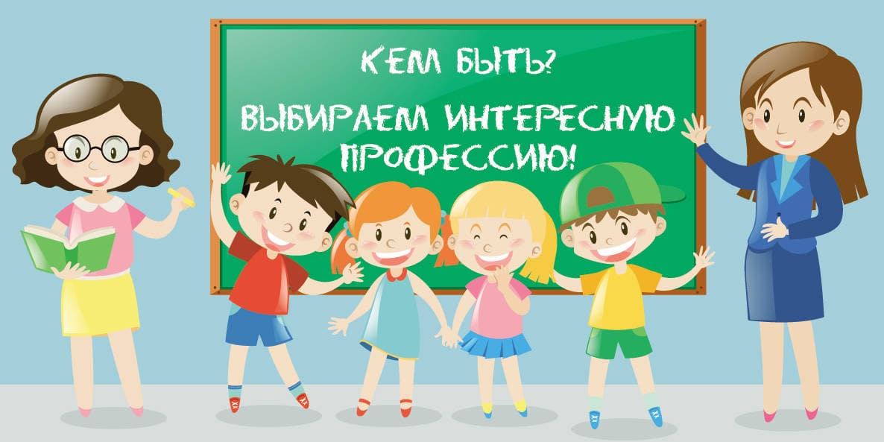
Профориентация дошкольников – это новое, малоизученное направление в психологии и педагогике. Ознакомление с трудом взрослых и с окружающим миром происходит уже в младшем дошкольном возрасте, когда дети через сказки, общение с взрослыми и средства массовой информации узнают о разных профессиях. Свои первые шаги к будущей профессии дети делают в самом раннем детстве. Именно здесь они начинают «примерять» на себя роль врача, продавца, повара, водителя — представителей тех специальностей, с которыми чаще всего сталкиваются в повседневной жизни.
Главная цель ранней профориентации детей — это развить эмоциональное отношение ребенка к профессиональному миру, дать возможность проявить свои силы и возможности в различных видах деятельности и профессий. Получая такие знания, у ребенка, во-первых, формируется навык труда, складывается уважительное отношение к труду взрослых разных профессий; во-вторых, расширяется его кругозор, и наконец, способствует раннему проявлению у ребенка интересов и склонностей к конкретной профессии. Следовательно, задача знакомства детей с профессиями подразумевает подготовку ребенка к тому, чтобы он в свое время смог смело вступить в самостоятельную жизнь и конкретно выбрать свой путь профессиональной деятельности, то есть речь идет о профессиональном самоопределении.
Трехлетний ребенок уже проявляет себя как личность. У него проявляются способности, наклонности, определенные потребности в той или иной деятельности. Зная психологические и педагогические особенности ребенка в детском возрасте можно прогнозировать его личностный рост в том или ином виде деятельности.
Мы можем расширить выбор ребенка, дав ему больше информации и знаний в какой либо конкретной области. К выбору своей будущей профессии, нужно серьезно готовить ребенка. Ему необходимо знать, кем работают его родители или работали бабушки и дедушки, познакомить со спецификой различных профессий, требованиями, которые они предъявляют к человеку, а также интересоваться, кем он хочет стать, когда вырастет. Чем больше ребенок впитает информации и чем более разнообразна и богата она будет, тем легче ему будет сделать в будущем свой решающий выбор, который определит его жизнь. У человека все закладывается с детства и профессиональная направленность в том числе. Раннее начало подготовки ребенка к выбору будущей профессии заключается не в навязывании ребенку того, кем он должен стать, по мнению родителей (потому что, к примеру, многие в роду работают в этой сфере), а в том, чтобы познакомить ребенка с различными видами труда, чтобы облегчить ему самостоятельный выбор в дальнейшем. Необходимо развить у него веру в свои силы, путем поддержки его начинаний будь то в творчестве, спорте, технике и т.д. Чем больше разных умений и навыков приобретет ребенок в детстве, тем лучше он будет знать и оценивать свои возможности в более старшем возрасте. К примеру, если ваш кроха мечтает работать на заводе игрушек, то не стоит его отговаривать. Просто поговорите с ним о том, как он представляет себе эту работу, что привлекает его в этой сфере деятельности, какими качествами и знаниями нужно обладать, чтобы работать и т.п., чтобы выявить реальные интересы и потребности ребенка. Помочь ребенку сделать правильный выбор - непростая задача для родителей. Но разностороннее развитие ребенка раннего возраста даст ему возможность найти во взрослой жизни работу, которая будет приносить удовольствие и радость.
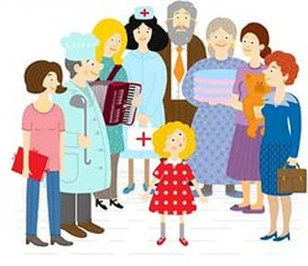
Как показывает практика, огромную роль в выборе будущей профессии играет семья, хотя сами дети этого могут и не осознавать. Семья – это то пространство, где формируется отношение к работе, к профессиональной деятельности. У каждого из нас, взрослых, есть свое представление о работе, которое мы, порой сами того не ведая, передаем ребенку. Если родители относятся к работе как к значимой части собственной жизни, рассматривают ее как средство самореализации и самовыражения, то ребенок с раннего детства усваивает, что удовлетворенность жизнью напрямую связана с работой, и наоборот.
Всем нам известно примеры трудовых династий, когда несколько поколений одной семьи работают по одной специальности, и случаи, когда кто-то становится «врачом, как мама» или «шофером, как папа». С одной стороны, семейная традиция может ограничивать вероятный выбор. Ребенок как бы идет по инерции, не пытаясь понять, насколько профессия родителей действительно соответствует его собственным интересам и склонностям. С другой стороны, он очень хорошо представляет данную профессию и отдает себе отчет в том, какие качества для нее требуются. Например, дети врачей прекрасно знают, что медицинская профессия подразумевает срочные вызовы и работу по ночам, а также просьбы о помощи со стороны знакомых и соседей, а дети учителей – что необходимо готовиться к урокам и проверять тетради. Таким образом, если ребенку нравится профессия родителей, важно обсуждать с ним его предпочтение выбора в данной ситуации.
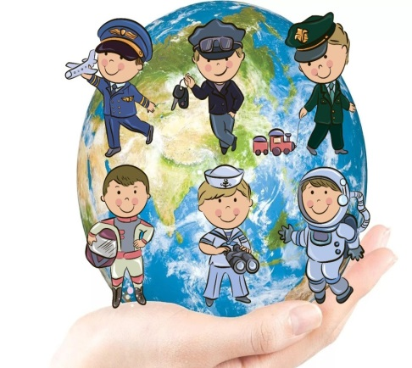
Очень важно не отказываться от роли советчика. Родитель может выступить как эксперт и поделиться той информацией, которой он владеет: рассказать, что представляет собой та или иная профессия, где можно встретить такую работу, какие ограничения она накладывает. Следует представить эту информацию в нейтральной форме, чтобы ребенок сделал выводы самостоятельно, например: «А мне нравится быть врачом, потому что врач помогает излечиться от болезни». Особенно ценно для детей, если взрослые рассказывают картинки из своего детства, делятся переживаниями. Подобные рассказы о профессии, как правило, производят на детей большое впечатление. Важно понимать, что выбор, который ребенок делает сейчас, не окончателен, главное для наших детей, в каком бы возрасте они не были – это ощущение поддержки со стороны взрослого. Для детей важно, что они не одни, что рядом находится взрослый, который поможет, подскажет. Это ощущение придает уверенность в своих силах и побуждает к достижениям уже в будущем. И самое главное, как показывает практика, главный совет для родителей – не откладывать эту работу на будущее. Чем раньше человек начинает действовать, тем выше в последствие его цена и конкурентоспособность на рынке труда.

